Встреча с писателем в рамках Дней русской духовности и культуры «Сияние России».
28.09 2021 в детской библиотеке №31 «Алые паруса» прошла встреча 10а класса (классный руководитель Хасиева С.А.) с Корниенко Игорем Николаевичем - прозаиком, драматургом, художником.
Корниенко Игорь Николаевич живёт в Ангарске, член Союза писателей Москвы и Русского Пен-центра, автор книг: «Победитель море» (2011), «Игры в распятие» (2013), «Завтрашние чудеса» (2020).
Обладатель Национальной литературной премии России «Золотое перо Руси» (2005), лауреат Всероссийской премии им. В.П. Астафьева в номинации «Проза» (2005-2006), обладатель специального приза жюри Международного драматургического конкурса «Премьера 2010», лауреат литературного конкурса им. Игнатия Рождественского в номинации «Малая проза» (2016), лауреат Шукшинской литературной премии губернатора Алтайского края (2019).
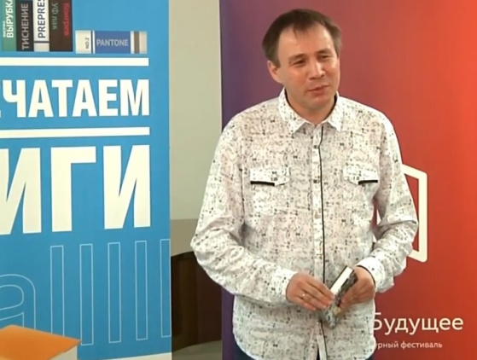
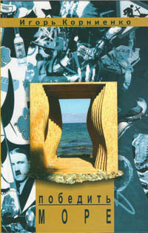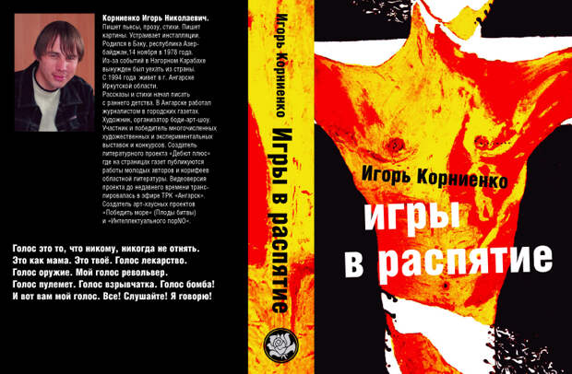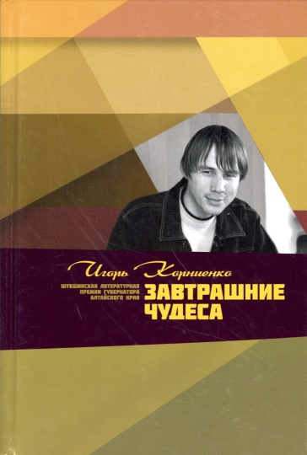

«ПОБЕДИТЬ МОРЕ» — первая книга молодого писателя Игоря КОРНИЕНКО.
Психологически точно выверенная, оригинальная, местами остросюжетная экспрессивная проза. В одном названии уже скрыт смысл, тайный шифр: «Жаркое из Феникса», «Любовь с привкусом сала», «Ангел учится держать ложку», «Таблетка от греха», «Памятник Гитлеру»…
Диапазон писательских интересов Игоря Корниенко: Родина, мать, дом, выживание человека в экстремальных условиях. Выживание вопреки всему! Его герои – это мы с вами.
Его рассказы – это следы. Следы в нас. Внутри. В душе. А иногда – царапины на сердце, которые заставляют думать. Прочитав его рассказы, возникает необходимость обернуться и посмотреть на мир, на себя чуточку по-другому. Другими глазами. Писатель бережет читателя, он как бы не дописывает рассказ, дает возможность читателю закончить написанную им историю, придумать свой конец рассказу и поставить точку.

Ссылки на "Журнальный зал" и "Журнальный мир" это почти все доступные публикации из "толстых" литературных журналов, и краткая, но зато верная, биографическая справка: - https://ru.wikipedia.org/wiki/%D0%9A%D0%BE%D1%80%D0%BD%D0%B8%D0%B5%D0%BD%D0%BA%D0%BE,_%D0%98%D0%B3%D0%BE%D1%80%D1%8C_%D0%9D%D0%B8%D0%BA%D0%BE%D0%BB%D0%B0%D0%B5%D0%B2%D0%B8%D1%87

